|  |  |
| --- | --- |
| CURSO DE CIÊNCIA DA COMPUTAÇÃO – TCC | |
| (  x  ) PRÉ-PROJETO     (     ) PROJETO | ANO/SEMESTRE: 2024/1 |

APLICATIVO COLABORATIVO PARA GERENCIAMENTO DE TAREFAS

Guilherme dos Santos

Francisco Adell Péricas – Orientador

# Introdução

No contexto atual, marcado pela rápida evolução tecnológica e por um ambiente de trabalho cada vez mais dinâmico e interconectado, a demanda por produtividade e organização atinge um patamar sem precedentes. O gerenciamento eficiente de tarefas, seja no âmbito individual ou em equipes de trabalho, emerge como um fator crucial para o sucesso das organizações e o bem-estar dos seus colaboradores e clientes.

A importância de uma gestão de tarefas eficiente é amplamente reconhecida na literatura. Segundo Allen (2001), uma gestão adequada não só potencializa a produtividade individual, mas também contribui significativamente para a redução do estresse. Essa abordagem permite que os indivíduos alcancem seus objetivos de maneira mais eficiente e organizada. Corroborando essa visão, um estudo recente de Smith e Johnson (2022) destaca que, mesmo após duas décadas, os princípios estabelecidos por Allen continuam relevantes, especialmente em um cenário no qual o equilíbrio entre vida pessoal e profissional tornou-se um desafio crescente.

O avanço das tecnologias digitais trouxe consigo uma transformação na maneira como se gerenciam as atividades diárias. Ferramentas baseadas em tecnologia, especialmente aplicativos móveis e soluções baseadas em nuvem, têm desempenhado um papel fundamental nesse cenário. Cirillo (2018) enfatiza o papel crucial dessas tecnologias no apoio ao gerenciamento de tarefas, proporcionando plataformas que facilitam o planejamento, a execução e o acompanhamento das atividades.

Em ambientes de equipe, a necessidade de colaboração eficaz se torna ainda mais preeminente. Duhigg (2016) argumenta que a colaboração efetiva pode ser um diferencial significativo na produtividade de uma equipe. Ferramentas colaborativas, portanto, são essenciais para facilitar a comunicação e a coordenação entre os membros da equipe, contribuindo para um ambiente de trabalho mais integrado e produtivo.

Observa-se, assim, que a utilização de aplicativos colaborativos pode oferecer uma abordagem mais eficaz e integrada para o acompanhamento, distribuição e conclusão de tarefas. Este cenário destaca a necessidade de desenvolver soluções que não apenas atendam às demandas individuais de organização e produtividade, mas que também promovam a colaboração efetiva em ambientes de equipe.

Diante desse contexto, o presente pré-projeto propõe a criação de um aplicativo móvel destinado a auxiliar indivíduos e equipes no gerenciamento colaborativo de tarefas. O objetivo é fornecer uma ferramenta que promova uma melhor organização, comunicação e, consequentemente, um aumento na eficiência e na produtividade em diversos contextos de trabalho. Este aplicativo busca integrar as melhores práticas de gerenciamento de tarefas com as vantagens da tecnologia colaborativa, atendendo às necessidades contemporâneas de flexibilidade, acessibilidade e eficácia na gestão de atividades.

## OBJETIVOS

O objetivo geral do projeto é desenvolver um aplicativo colaborativo que permita o gerenciamento eficiente de tarefas.

Os objetivos específicos do projeto são:

1. Desenvolver uma Interface de Usuário (UI) Intuitiva e Eficiente: Avaliar e otimizar a experiência do usuário no aplicativo, garantindo que a interface seja amigável e facilite a interação eficiente com as funcionalidades do aplicativo.
2. Viabilizar a Colaboração de uma Equipe através do Aplicativo: Estabelecer e validar um conjunto de funcionalidades que permitam aos usuários criarem, editarem e excluírem tarefas de forma colaborativa, melhorando a eficiência da comunicação e do trabalho em equipe.
3. Implementar um Sistema de Notificação Efetivo: Desenvolver e testar um sistema de notificações que mantenham os usuários atualizados sobre as mudanças nas tarefas e colaborações, aumentando a responsividade e o engajamento dos usuários.
4. Integrar um Calendário para Gerenciamento de Tempo: Incorporar um sistema de calendário que auxilie os usuários no acompanhamento e na organização temporal das tarefas, visando melhorar a gestão do tempo e a pontualidade nas entregas.
5. Garantir a Segurança dos Dados dos Usuários: Desenvolver um sistema de autenticação que proteja as informações dos usuários e as tarefas criadas, contribuindo para a confiabilidade e a segurança do aplicativo.

# trabalhos correlatos

Nesta seção, serão analisadas três soluções de aplicativos de gerenciamento de tarefas que possuem características diretamente relacionadas ao trabalho proposto. Cada aplicativo será abordado em uma subseção distinta, enfatizando suas funcionalidades, pontos fortes e como eles se relacionam com os objetivos deste projeto.

A subseção 2.1 apresenta o aplicativo Todoist (2023), uma ferramenta de gerenciamento de tarefas e projetos amplamente utilizada que se destaca pela sua interface intuitiva e pela flexibilidade na organização de tarefas individuais e em equipe.

Em seguida, a subseção 2.2 explora o aplicativo Asana (2023), reconhecido por sua abordagem colaborativa na gestão de projetos. Este aplicativo oferece funcionalidades avançadas para planejamento, execução e monitoramento de tarefas em ambientes de equipe, proporcionando uma visão integrada do progresso do projeto.

Por fim, a subseção 2.3 aborda o aplicativo Trello (2023), uma ferramenta de gerenciamento de projetos baseada no método Kanban. Trello é conhecido por sua interface visual e interativa, facilitando a organização de projetos através de quadros, listas e cartões, o que o torna uma solução atraente para equipes que buscam flexibilidade e simplicidade na gestão de tarefas.

## TODOIST

Todoist é um aplicativo de gerenciamento de tarefas e projetos amplamente reconhecido por sua interface simples e intuitiva, facilitando o uso tanto por indivíduos quanto por equipes. Uma das funcionalidades centrais do Todoist é a atribuição de tarefas, permitindo que os usuários deleguem tarefas a outros membros da equipe, facilitando a colaboração e a gestão eficiente de responsabilidades dentro de projetos compartilhados. Isso é particularmente útil em ambientes de trabalho colaborativos, onde a transparência nas responsabilidades e a distribuição equitativa de carga de trabalho são essenciais.

Além dos recursos básicos como a criação de tarefas e subtarefas, o aplicativo oferece funcionalidades avançadas como lembretes, etiquetas, filtros e a definição de prioridades, permitindo aos usuários organizar suas tarefas de maneira mais eficiente. A capacidade de interpretação de linguagem natural do Todoist permite que os usuários digitem lembretes e tarefas de forma rápida e natural, sem a necessidade de interagir com múltiplos menus ou opções, como no exemplo 'Reunião com a equipe às 15h na próxima sexta-feira', onde o aplicativo automaticamente reconhece a data e a hora, configurando um lembrete correspondente.

Acompanhamento de prazos é outra característica essencial do Todoist, que oferece um sistema de alertas e lembretes que ajudam os usuários a gerenciar seus prazos com eficácia. Isso é realizado através da integração com calendários, como o Google Calendar e o Microsoft Outlook, permitindo uma visão clara das datas de vencimento e um planejamento mais efetivo das atividades futuras. O acompanhamento é reforçado por recursos como a visualização em forma de calendário e a opção de definir lembretes recorrentes para tarefas periódicas.

O aplicativo também se destaca pela integração com outras ferramentas e plataformas, ampliando sua utilidade e possibilitando uma gestão integrada de tarefas e projetos em diversos ambientes e sistemas. Recursos de personalização como temas e cores estão disponíveis, assim como um sistema de pontuação chamado 'Karma', que motiva os usuários a completarem suas tarefas através de um sistema de recompensas.

Em resumo, Todoist se destaca no mercado de aplicativos de gerenciamento de tarefas devido à sua interface amigável, recursos robustos de personalização, acompanhamento, e especialmente pelas suas capacidades de atribuição de tarefas e acompanhamento de prazos, tornando-o uma ferramenta valiosa para a gestão individual e colaboração em equipe (ver Figura 1).

Figura 1 – Aplicativo Todoist

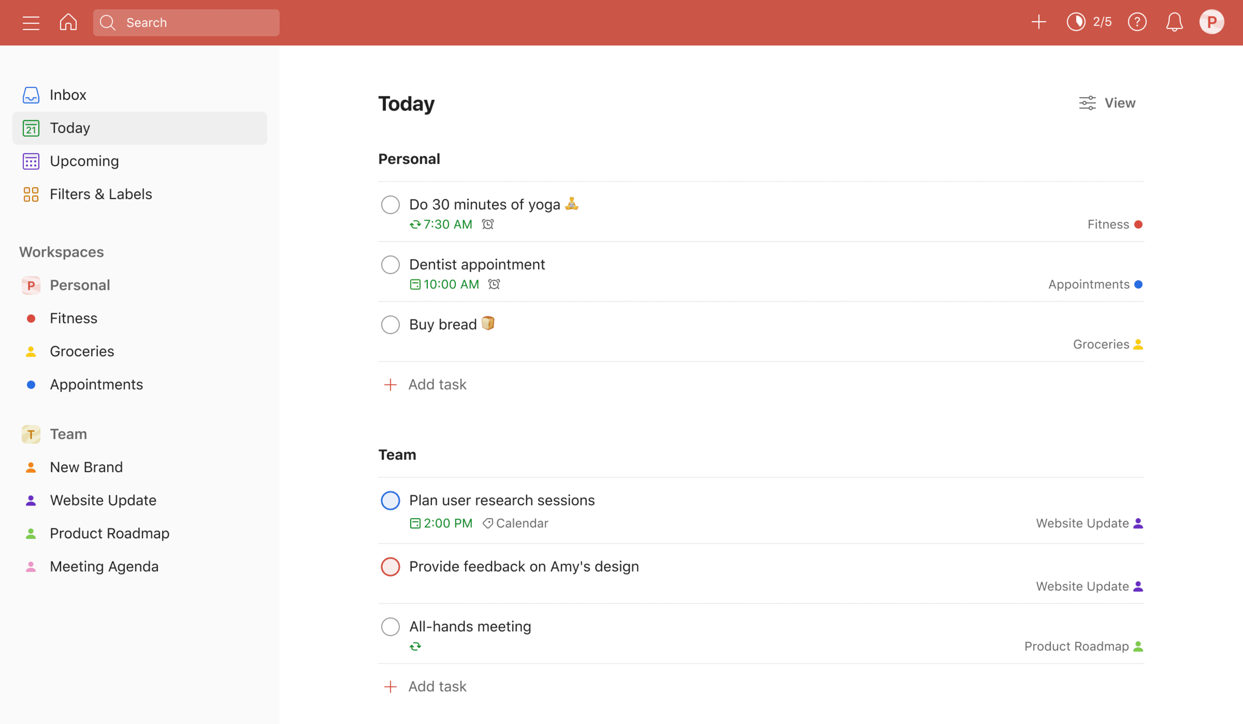

Fonte: Todoist (2023).

Na Figura 1 exibe-se a interface do aplicativo Todoist mostrando a visão do dia atual. A interface divide as tarefas em categorias pessoais e de equipe, com recursos como definição de horário, priorização e subtarefas. A facilidade de adicionar e organizar tarefas é evidenciada pela simplicidade do layout e pela clareza visual dos diferentes elementos.

## ASANA

Asana é uma plataforma avançada de gerenciamento de projetos e tarefas que visa maximizar a colaboração entre equipes. Com recursos que permitem a organização de tarefas e projetos em quadros que adotam o método Kanban e listas para uma abordagem mais tradicional, a Asana também incorpora a integração de calendários. Esta integração é fundamental para o acompanhamento de prazos e marcos importantes, permitindo aos usuários sincronizar suas tarefas com calendários externos e receber lembretes automáticos para suas atividades programadas.

A flexibilidade da Asana e sua capacidade de personalização são evidentes na maneira como permite às equipes configurarem seus fluxos de trabalho. A personalização de fluxos é alcançada por meio da criação de seções e colunas customizáveis em cada projeto, adequando-se a uma variedade de métodos de trabalho e preferências individuais dos usuários, desde métodos ágeis até processos de planejamento mais tradicionais.

Além disso, a Asana se destaca por permitir a comunicação em tempo real entre os membros da equipe. Dentro da própria plataforma, os usuários podem comentar tarefas, compartilhar atualizações e marcar colegas, o que facilita uma troca de informações imediata e reduz a necessidade de reuniões externas ou e-mails adicionais.

Cada projeto em Asana pode ser detalhadamente customizado, permitindo a atribuição de tarefas a membros específicos da equipe e o estabelecimento de prazos, definindo claramente as expectativas e as responsabilidades. A plataforma também oferece visuais gráficos como gráficos de Gantt por meio da funcionalidade 'Timeline', que auxilia na visualização da sequência de tarefas e na sobreposição de prazos, facilitando a identificação de conflitos de agendamento e a reorganização de atividades.

A funcionalidade de integração da Asana se estende a uma ampla gama de outras ferramentas e plataformas, mantendo todas as informações e comunicações sincronizadas. Relatórios e insights fornecidos pela Asana auxiliam na análise de desempenho e suportam a tomada de decisões baseadas em dados.

Com um design intuitivo e uma interface atraente, a Asana simplifica a colaboração em projetos complexos e é utilizada por uma variedade de organizações para gerenciar tarefas diárias e operações de grande escala (Figura 2).

Figura 2 – Aplicativo Asana

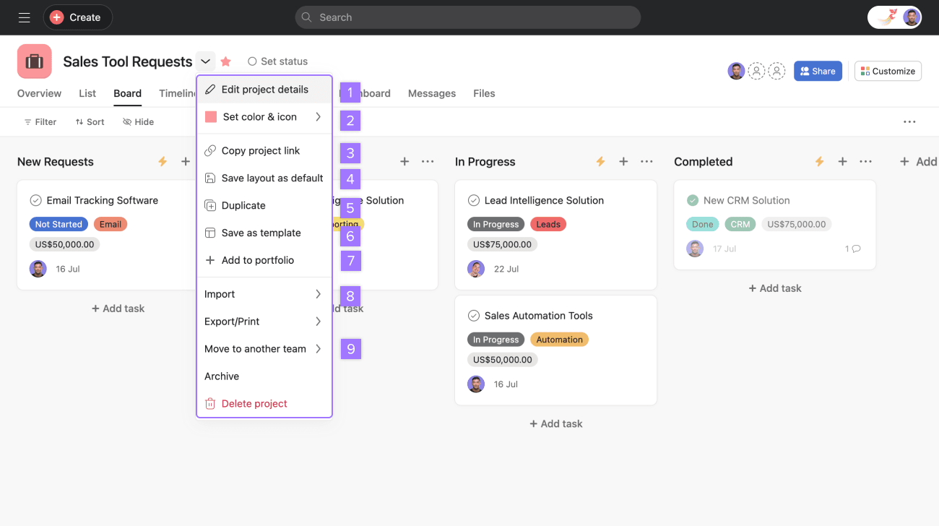

Fonte: Asana (2023).

A Figura 2 exibe um quadro de gerenciamento de projetos com tarefas categorizadas em 'Novas Solicitações', 'Em Andamento' e 'Concluídas'. Cada coluna permite a adição e organização de tarefas, representadas por cartões que podem ser facilmente movidos entre as colunas para refletir o progresso do projeto.

## TRELLO

O Trello é um aplicativo de gerenciamento de projetos que emprega uma abordagem intuitiva baseada em quadros e listas, seguindo a metodologia Kanban (Perez, 2016). Esta abordagem permite aos usuários visualizar projetos em diferentes estágios de execução, com tarefas organizadas em colunas ou listas que podem ser personalizadas conforme as necessidades da equipe. Cada tarefa é representada por um cartão, que pode ser movido entre as listas para indicar progresso, desde a iniciação até a conclusão.

Cada cartão no Trello pode ser enriquecido com uma variedade de informações detalhadas, incluindo descrições, anexos, datas de vencimento, etiquetas coloridas para categorização rápida e a identificação dos membros responsáveis por cada tarefa. Esta estruturação facilita não apenas a atribuição e o acompanhamento de tarefas individuais, mas também oferece uma visão macro do progresso do projeto.

Além disso, o Trello incorpora elementos de gamificação que aumentam o engajamento dos usuários. Por meio de 'Power-Ups', e funcionalidades adicionais podem ser habilitadas nos quadros, proporcionando uma experiência mais rica e personalizada. Os usuários podem transformar a gestão de projetos em uma experiência mais lúdica e motivadora, estabelecendo 'badges', recompensas e outros incentivos que promovem a produtividade e a colaboração dentro da equipe.

Conhecido por sua flexibilidade, o Trello permite que equipes de diversos setores o adaptem às suas necessidades específicas, oferecendo uma ferramenta de gerenciamento visual que é tanto simples quanto poderosa. Com sua interface amigável e a capacidade de personalização extensiva, o Trello se destaca como uma solução versátil para a organização de projetos e tarefas em qualquer contexto (Figura 3).

Figura 3 – Aplicativo Trello

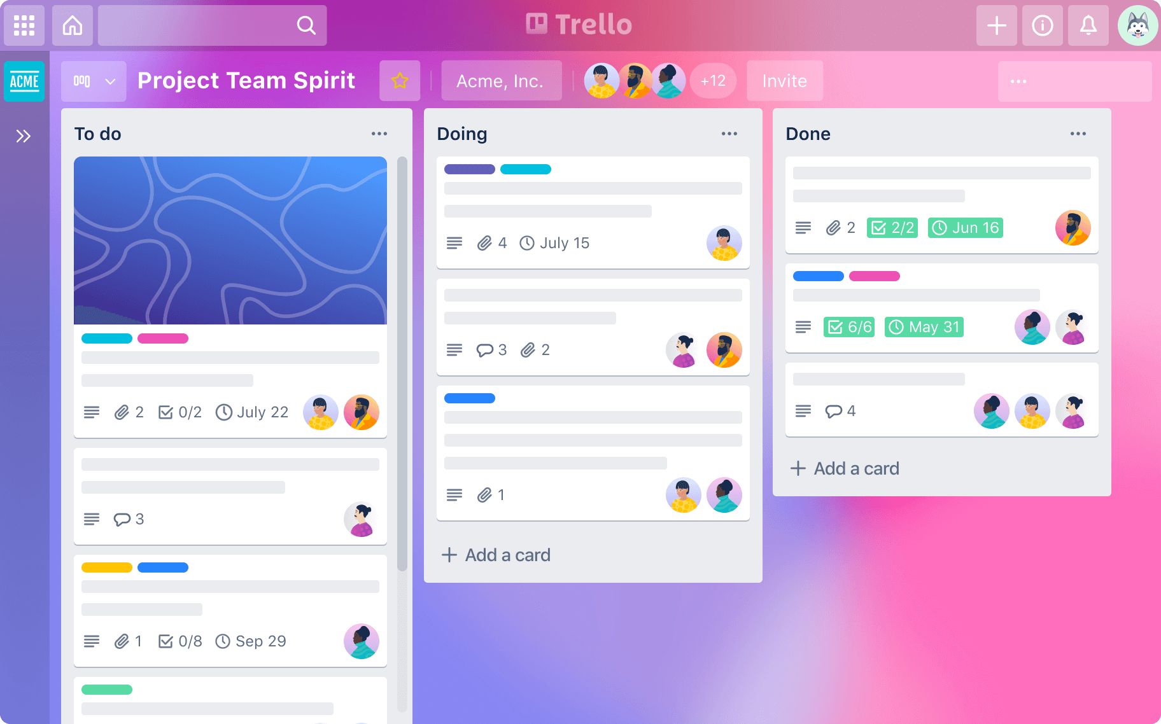

Fonte: Trello (2023).

A Figura 3 – apresenta a interface do aplicativo Trello mostrando um projeto 'Project Team Spirit' com tarefas organizadas em colunas 'To do', 'Doing' e 'Done'. Cada tarefa é representada por um cartão que pode conter detalhes como descrições, comentários, prazos e anexos. Os cartões podem ser movidos entre as colunas para atualizar o status das tarefas, promovendo uma gestão dinâmica e colaborativa.

# proposta DO APLICATIVO

Nesta seção, serão delineadas as bases do aplicativo proposto. A subseção 3.1 abordará as justificativas para o desenvolvimento deste aplicativo móvel, evidenciando a necessidade de ferramentas colaborativas de gerenciamento de tarefas e como a proposta se alinha com as demandas atuais de equipes dinâmicas e flexíveis.

Em seguida, a subseção 3.2 detalhará os Requisitos Funcionais (RF) e os Requisitos Não Funcionais (RNF) do aplicativo. Esta seção especificará as funcionalidades essenciais que o software irá oferecer, como a criação, atribuição, e acompanhamento de tarefas, assim como os aspectos técnicos e operacionais que suportarão o desempenho e a usabilidade do aplicativo.

Por fim, na subseção 3.3, será descrita a metodologia e o planejamento do cronograma adotados para o desenvolvimento do aplicativo. Esta parte incluirá as etapas de pesquisa, design, implementação e testes, além da revisão e lançamento do aplicativo, estabelecendo um roteiro claro para a realização do projeto.

## JUSTIFICATIVA

A crescente complexidade das demandas organizacionais em ambientes de trabalho modernos requer ferramentas de gerenciamento de tarefas que sejam não apenas eficientes, mas também altamente adaptáveis a diversos fluxos de trabalho. Segundo Smith e Johnson (2023), a necessidade de soluções personalizáveis é evidente, dado que a rigidez das ferramentas existentes muitas vezes não acompanha a dinâmica das equipes contemporâneas. Além disso, uma pesquisa recente indica que a colaboração remota tem se intensificado, e plataformas que facilitam a comunicação e integração de tarefas em tempo real tornaram-se essenciais. Essas tendências são corroboradas pelo Quadro 1, que apresenta um comparativo das características dos aplicativos correlatos, destacando áreas que ainda podem ser aprimoradas para atender às necessidades atuais do mercado. Para fundamentar o desenvolvimento do aplicativo proposto, realizou-se uma análise comparativa das funcionalidades dos principais aplicativos de gerenciamento de tarefas do mercado apresentados na seção 2. As características selecionadas para comparação são fundamentais para o desempenho eficaz da gestão de tarefas e colaboração em equipe, e suas presenças nos aplicativos existentes foram verificadas conforme descrito nas subseções anteriores deste documento (Subseções 2.1, 2.2 e 2.3).

Quadro 1 - Características dos aplicativos correlatos de gerenciamento de tarefas

|  |  |  |  |
| --- | --- | --- | --- |
| Trabalhos Correlatos  Características | Todoist | Asana | Trello |
| Atribuição de Tarefas | Sim | Sim | Sim |
| Integração de Calendário | Não | Sim | Sim |
| Quadros e Listas | Não | Não | Sim |
| Personalização de Fluxos | Não | Sim | Não |
| Comunicação em Tempo Real | Não | Sim | Não |
| Acompanhamento de Prazos | Sim | Sim | Sim |

Fonte: elaborado pelo autor, com base nas informações detalhadas nas subseções 2.1, 2.2 e 2.3.

O quadro comparativo revela como os aplicativos Todoist, Asana e Trello se alinham em termos de atribuição de tarefas, todos permitindo a colaboração efetiva entre os membros da equipe. No entanto, enquanto o Asana e o Trello facilitam a integração com calendários, o Todoist não o faz, o que pode influenciar a gestão de prazos. Em termos de personalização de fluxos, o Asana destaca-se, oferecendo essa funcionalidade que o Todoist não possui, enquanto o Trello compensa com sua abordagem simplificada em quadros e listas.

O diferencial do software proposto em relação a esses aplicativos é a integração de todas essas características-chave em uma única plataforma, visando oferecer uma solução mais holística e intuitiva para o gerenciamento de tarefas colaborativas. Além disso, o aplicativo em desenvolvimento busca incorporar uma comunicação em tempo real mais robusta, superando limitações observadas no Todoist e no Trello.

Academicamente, o trabalho contribui para a literatura de sistemas de informação com um estudo de caso aplicado de desenvolvimento de um aplicativo que sintetiza as melhores práticas em gerenciamento de tarefas. Socialmente, o projeto tem o potencial de melhorar a produtividade de equipes, promovendo uma colaboração mais eficiente e reduzindo a sobrecarga de informações. Tecnologicamente, a proposta visa inovar na integração de funcionalidades de gerenciamento de tarefas e comunicação em uma interface amigável, estabelecendo um novo marco em ferramentas colaborativas para organizações e indivíduos.

## REQUISITOS PRINCIPAIS DO PROBLEMA A SER TRABALHADO

Os requisitos do aplicativo incluirão:

1. O aplicativo deve permitir ao usuário logar-se através de uma autenticação segura (RF);
2. O aplicativo deve permitir ao usuário criar, editar, excluir e atribuir tarefas (RF);
3. O aplicativo deve estar integrado a um calendário (RF);
4. O aplicativo deve emitir notificações aos usuários acerca de mudanças em tarefas (RF);
5. O aplicativo deve permitir ao usuário comunicar-se com os demais usuários (RF);
6. O aplicativo deve permitir ao usuário acompanhar o progresso das tarefas (RF);
7. O aplicativo deve ser intuitivo e de fácil utilização para qualquer usuário (RNF);
8. O aplicativo deve armazenar os dados em nuvem (RNF);
9. O aplicativo deve ser desenvolvido para dispositivos móveis (RNF);

## METODOLOGIA

O trabalho envolverá as seguintes etapas:

1. Pesquisa e revisão bibliográfica: Essa etapa envolverá a pesquisa de literatura sobre gerenciamento de tarefas, desenvolvimento de aplicativos móveis e colaboração. As fontes incluirão bases de dados acadêmicas, livros e publicações recentes na área, utilizando ferramentas como Google Scholar e bibliotecas digitais;
2. Definição de requisitos: Será realizada uma análise de aplicativos similares e coletadas informações por meio de entrevistas e questionários com potenciais usuários. Para a elaboração e análise dos questionários, serão usadas ferramentas como Google Forms e software de análise de dados como SPSS;
3. Projeto da interface do aplicativo: A interface será projetada com foco na experiência do usuário (UX), utilizando ferramentas de prototipagem como Adobe XD ou Sketch, que permitirão a criação de *wireframes* e protótipos interativos;
4. Desenvolvimento do aplicativo: O desenvolvimento envolverá tecnologias apropriadas, como React Native ou Flutter para a construção de um aplicativo móvel multiplataforma e o uso de ambientes de desenvolvimento integrado (IDEs) como Visual Studio Code ou Android Studio;
5. Testes de usabilidade com usuários: Serão realizados testes de usabilidade para avaliar a interação dos usuários com o aplicativo. Ferramentas como UsabilityHub ou Lookback.io poderão ser utilizadas para capturar *feedback* de usabilidade em tempo real;
6. Coleta e análise de *feedback*: Após os testes de usabilidade, o feedback será coletado e analisado para identificar áreas de melhoria. Serão utilizadas ferramentas de análise qualitativa como NVivo, juntamente com métodos de análise de *feedback*;
7. Refinamento do aplicativo com base nos resultados dos testes: O aplicativo será refinado e melhorado de acordo com o feedback recebido, empregando metodologias ágeis de desenvolvimento como Scrum ou Kanban para iterar rapidamente sobre o produto;
8. Avaliação da eficácia do aplicativo: A eficácia do aplicativo será avaliada por meio de critérios predefinidos, como a aderência aos requisitos, satisfação do usuário e desempenho técnico. Ferramentas analíticas como Google Analytics poderão ser usadas para coletar dados de uso e desempenho do aplicativo.

As etapas serão realizadas nos períodos relacionados no Quadro 2.

Quadro 2 - Cronograma

|  |  |  |  |  |  |  |  |  |  |  |
| --- | --- | --- | --- | --- | --- | --- | --- | --- | --- | --- |
| etapas / quinzenas |  | |  | | 2024 | | | |  | |
| ago. | | set. | | out. | | nov. | | dez. | |
| 1 | 2 | 1 | 2 | 1 | 2 | 1 | 2 | 1 | 2 |
| pesquisa e revisão bibliográfica |  |  |  |  |  |  |  |  |  |  |
| definição de requisitos |  |  |  |  |  |  |  |  |  |  |
| projeto da interface do aplicativo |  |  |  |  |  |  | E |  |  |  |
| desenvolvimento |  |  |  |  |  |  |  |  |  |  |
| testes de usabilidade |  |  |  |  |  |  |  |  |  |  |
| coleta e análise de feedback |  |  |  |  |  |  |  |  |  |  |
| refinamento |  |  |  |  |  |  |  |  |  |  |
| avaliação da eficácia do aplicativo |  |  |  |  |  |  |  |  |  |  |

Fonte: elaborado pelo autor.

# REVISÃO BIBLIOGRÁFICA

O gerenciamento de tarefas continua sendo um tópico de interesse significativo, evoluindo no meio acadêmico e se consolidando como uma prática vital no ambiente empresarial. Allen (2001) lançou as bases com o conceito de *Getting Things Done* (GTD), uma metodologia que enfatiza a importância de registrar tarefas externamente e revisá-las regularmente, demonstrando que uma gestão adequada de tarefas pode melhorar a produtividade e reduzir o estresse. Essa abordagem tem sido aprimorada e adaptada para enfrentar os desafios contemporâneos, como evidenciado por Smith e Zhao (2023) que destacam como as técnicas de GTD foram integradas a ferramentas digitais modernas, aumentando a eficiência na realização de objetivos tanto em contextos pessoais quanto profissionais.

Com o advento da tecnologia, a maneira como se gerenciam tarefas evoluiu. Os aplicativos móveis e soluções baseadas em nuvem agora desempenham um papel crucial no gerenciamento de tarefas (Cirillo, 2018). Essas ferramentas não só ajudam os indivíduos a organizar suas tarefas, mas também facilitam a colaboração em equipe, permitindo a comunicação em tempo real e a coordenação eficaz de tarefas (Duhigg, 2016).

Referências

ALLEN, D. **Getting things done: The art of stress-free productivity**. Penguin, 2001.

CIRILLO, F. **The Pomodoro Technique: The acclaimed time-management system that has transformed how we work**. Currency, 2018.

DETERDING, S.; DIXON, D.; KHALED, R.; NACKE, L. **From game design elements to gamefulness: defining "gamification"***.* In: Proceedings of the 15th international academic MindTrek conference: Envisioning future media environments, p. 9-15, 2011.

DUHIGG, C. **Smarter Faster Better: The secrets of being productive. Random House**, 2016.

JOHNSON, A.; CLARK, B. **Enhancing productivity and engagement through gamification in task management applications***.* Journal of Business and Psychology, v. 38, n. 4, p. 499-515, 2023.

PEREZ, S. **Trello goes to work: Team collaboration tool launches enterprise service**. TechCrunch, 2016.

SMITH, J.; ZHAO, L. **Contemporary applications of Allen's GTD methodology**. International Journal of Productivity Management, v. 12, n. 2, p. 34-47, 2023.

ZAPIER. **The 8 best to-do list apps of 2020**. Zapier Blog, 2020.

FORMULÁRIO DE avaliação BCC – PROFESSOR AVALIADOR – Pré-projeto

Avaliador(a): Luciana Pereira de Araújo Kohler

Atenção: quando o avaliador marcar algum item como atende parcialmente ou não atende, deve obrigatoriamente indicar os motivos no texto, para que o aluno saiba o porquê da avaliação.

|  |  |  |  |  |
| --- | --- | --- | --- | --- |
| ASPECTOS AVALIADOS | | Atende | atende parcialmente | não atende |
| ASPECTOS TÉCNICOS | 1. INTRODUÇÃO   O tema de pesquisa está devidamente contextualizado/delimitado? | X |  |  |
| O problema está claramente formulado? | X |  |  |
| 1. OBJETIVOS   O objetivo principal está claramente definido e é passível de ser alcançado? | X |  |  |
| Os objetivos específicos são coerentes com o objetivo principal? |  | X |  |
| 1. TRABALHOS CORRELATOS   São apresentados trabalhos correlatos, bem como descritas as principais funcionalidades e os pontos fortes e fracos? | X |  |  |
| 1. JUSTIFICATIVA   Foi apresentado e discutido um quadro relacionando os trabalhos correlatos e suas principais funcionalidades com a proposta apresentada? |  | X |  |
| São apresentados argumentos científicos, técnicos ou metodológicos que justificam a proposta? | X |  |  |
| São apresentadas as contribuições teóricas, práticas ou sociais que justificam a proposta? | X |  |  |
| 1. REQUISITOS PRINCIPAIS DO PROBLEMA A SER TRABALHADO   Os requisitos funcionais e não funcionais foram claramente descritos? |  | X |  |
| 1. METODOLOGIA   Foram relacionadas todas as etapas necessárias para o desenvolvimento do TCC? |  | X |  |
| Os métodos, recursos e o cronograma estão devidamente apresentados e são compatíveis com a metodologia proposta? |  |  | X |
| 1. REVISÃO BIBLIOGRÁFICA   Os assuntos apresentados são suficientes e têm relação com o tema do TCC? | X |  |  |
| As referências contemplam adequadamente os assuntos abordados (são indicadas obras atualizadas e as mais importantes da área)? | X |  |  |
| ASPECTOS METODOLÓGICOS | 1. LINGUAGEM USADA (redação)   O texto completo é coerente e redigido corretamente em língua portuguesa, usando linguagem formal/científica? | X |  |  |
| A exposição do assunto é ordenada (as ideias estão bem encadeadas e a linguagem utilizada é clara)? | X |  |  |